Муниципальное казенное учреждение
«Управление образования года Белово»

Муниципальное бюджетное учреждение дополнительного образования
«Дворец творчества детей и молодежи
имени Добробабиной А.П. города Белово»

Самое главное число

Методическая разработка

Белово 2020 год
Андреева Н.Н., педагог дополнительного образования;
Костяева Н.А., методист.

Рецензенты: Герман Л.В., методист МБУДО «Дворец творчества детей и молодежи им. Добробабиной А.П.», почетный работник средне-специального образования.

А 65 Самое главное число [Текст]: методическая разработка/ авторы Андреева Н.Н., Костяева Н.А. - Белово: МБУДО «Дворец творчества детей и молодежи им. Добробабиной А.П.», 2020 год.- 21с.

Методическая разработка: «Самое главное число» представляет собой сценарий занятия в детском объединении естественнонаучной направленности, учащиеся которой углубленно изучают математику в условиях учреждения дополнительного образования детей. Опыт работы педагогов дополнительного образования по формированию математического мышления учащихся подросткового возраста, представленный в данной методической разработке может быть полезен педагогам, практикующим работу в формате неформального образования.

Введение
«Числа управляют миром», – говорили пифагорейцы.
Но числа дают возможность человеку управлять миром,
и в этом нас убеждает весь ход развития науки и техники наших дней.
А. А. Дородницын, математик, геофизик и механик,
академик РАН

Каждому времени соответствуют свои цели и задачи. На современном этапе запросу общества нашей страны соответствует задача - осуществить технологический скачок в перспективных отраслях науки и техники. В современной трактовке Конституции РФ записано: «Правительство Российской Федерации обеспечивает государственную поддержку научно-технологического развития Российской Федерации, сохранение и развитие её научного потенциала».

В Концепции математического образования в Российской Федерации

(распоряжение Правительства Российской Федерации от 24 декабря 2013 г. N 2506-р) отмечается: «Успех нашей страны в XXI веке, эффективность использования природных ресурсов, развитие экономики, обороноспособность, создание современных технологий зависят от уровня математической науки, математического образования и математической грамотности всего населения, от эффективного использования современных математических методов».

Совершить предполагаемый прорыв невозможно без повышения качества образования в области естественнонаучных дисциплин, особенно математики, поскольку именно она, по мнению многих ученых, является базисом мышления - одной из важнейших функций человека. От того, насколько хорошо натренировано мышление, зависит успех в делах, да и в жизни в целом.
Как известно, мышление бывает нескольких видов: знаковое, логическое, наглядно-образное, операциональное. Математика развивает базовые и прикладные навыки практически всех видов мышления: арифметика и алгебра развивают знаковое и логическое мышление. Цифры и буквы создают знаковую модель реальности и помогает ее преобразовывать. Текстовые задачи развивают логическое и знаковое мышление. Геометрия развивает наглядно-образное и операциональное мышление, а также моторные навыки. То есть при формировании математического мышления интеллект развивается всесторонне.
Кроме того, всё естествознание использует математику как базу. Все физические законы выражены в математической форме. Все технические изделия рассчитываются и вычерчиваются, а затем и собираются по математическим законам и формулами с их учетом. Ну и сама человеческая деятельность - хозяйство, экономика, финансы - это то, что построено на знаниях математики. Таким образом, изучая математику, ребенок развивается практически во всех сферах жизни.
Актуальность науки математики понятна нам, взрослым. А как сделать так, чтобы привить интерес к ней как можно большему количеству учащихся? Складывая цифры, выискивая ответы на абстрактные задачи и заучивая множество формул, большинство учащихся не всегда понимают, чем это может пригодиться в дальнейшей жизни и со временем теряют интерес к математике. Решение этой проблемы многие педагоги видят в расширении представлений учащихся о математике не только через обязательные уроки, но и через организацию внеклассной работы по предмету. Всегда предполагалось, что это можно сделать в стенах школы. Но, как правило, в настоящее время этому мешают некоторые общеизвестные факты действительности. Не секрет, что требования, предъявляемые школьными учебниками и сложившейся методикой обучения, рассчитаны на так называемого "среднего" ученика. Однако, общеизвестно, что классные коллективы не однородны - есть те, кто легко усваивает учебный материал, есть неуспевающие, кому изучение математики дается с большим трудом. Ориентация на «среднего» ученика зачастую приводит к тому, что многие учащиеся приучаются выполнять некий требуемый минимум. Этому способствует большая нагрузка у учителей и направленность на решение в первую очередь наиболее актуальных проблем: подготовка к ЕГЭ и ОГЭ. На воспитательную работу по предмету при таком положении дел решаются не многие учителя: кому то не хватает времени и сил, кому-то желания. В результате, определенная категория детей, которые хотели бы получать углубленные знания по математике, не имеют возможности это осуществить в условиях школы.
Заполнить эту нишу могут учреждения дополнительного образования детей (УДОД). Могут и заполняют. Не случайно во многих учреждениях дополнительного образования плодотворно работают объединения естественнонаучной направленности: юные физики, химии и любители математики. В муниципальном бюджетном учреждении дополнительного образования детей «Дворец творчества детей и молодёжи имени Добробабиной А.П. города Белово» Кемеровской области в течение пяти лет успешно функционирует детское объединении «Омега», привлекающее юных любителей математики из 6 школ города. Для работы с ними была разработана дополнительная общеобразовательная общеразвивающая программа, целью которой является углубление и расширение математических знаний учащихся 15-17 лет. Продвинутый уровень освоения знаний позволяет добиваться развития математических способностей подростков, привития им интереса к самостоятельным занятиям математикой повышенного уровня. Эффективность образовательной деятельности данного детского объединения подтверждается сохранностью контингента учащихся, успехами в конкурсных и олимпиадных мероприятиях различного уровня, диагностическими исследованиями.
Но для того, чтобы наладить успешную работу такого детского объединения и обеспечить плодотворное функционирование, как показывает опыт педагогического коллектива Дворца творчества, необходимо соблюдать некоторые правила.
В основе работы математического детского объединения лежат основные принципы дополнительного образования: доступность и добровольность. Обычно в объединение записываются хорошо успевающие учащиеся, желающие расширить знания по предмету. На начальном этапе деятельности при организации детского объединения по углубленному изучению математики необходимо заинтересовать учащихся, показать им, что занятия не являются дублированием классных занятий. Поэтому темы программы, хоть и соблюдают преемственность с общеобразовательными учреждениями, но во многом отличаются от школьной программы по математике. Вот некоторые темы дополнительной программы, которым в школьной программе отведено малое количество часов:
- Решение сложных биквадратных уравнений;
- Построение графиков кусочно-непрерывных функций;
- Случайные события. Вероятность и частота;
- Монета и игральная кость в теории вероятности;
- Вероятности равновозможных элементарных событий;
- Совместные и несовместные события;
- Зависимые и независимые события;
- Построение графиков функций, содержащих знак модуля.
Кроме того, в программе математического объединения ДТДиМ присутствуют темы, которые не входят в школьный курс, но достаточно часто встречаются в сложной части заданий ЕГЭ:
- Задачи на кредиты и вклады;
- Задачи на оптимизацию производства товаров или услуг;
- Решения уравнений с параметром.
Привлекательным кажется учащимся детского объединения «Омега» и решение олимпиадных задач, которые многих приводят к победам на олимпиадах разного уровня.
Тенденцией работы детского объединения последних трех лет стала запись в него и слабоуспевающих учащихся. Причина одна - дети не успевают на традиционных занятиях в общеобразовательных школах и обращаются в учреждения дополнительного образования, где обучение носит ярко-выраженный лично-ориентированный характер и где действует еще один принцип дополнительного образования: обеспечение успеха каждому ребёнку. Педагогу необходимо лишь более внимательно отнестись к таким учащимся, постараться укрепить имеющиеся у них ростки интереса к математике, проследить за тем, чтобы работа оказалась для них посильной. А впоследствии давать более сложные задания. Чтобы добиться желаемого результата, следует учитывать общий уровень развития каждого ученика, его математические знания, практические умения и навыки, которыми он обладает. Конечно, наличие слабоуспевающих учащихся затрудняет работу педагога. Однако применяя разноуровневое обучение, дифференциацию заданий, предлагаемых педагогом дополнительного образования, можно добиться существенных результатов всем категориям учащихся детского объединения.
Неформальная обстановка, свойственная занятиям в УДО, демократичный стиль общения, дифференцированный подход, добровольность участия, поддержка самодеятельности и творческой активности самих учащихся приводит к тому, что у большинства ребят возникает большое желание проверить свои силы, математические способности, умение решать нестандартные задачи. Все это сказывается положительным образом на учебных результатах членов детского объединения. Эффективность занятий математикой в режиме внеклассной работы во многом зависит от умения педагога сделать ее разнообразной по форме, интересной и занимательной по содержанию.
Пользуются интересом у детей те формы, методы и приемы, которые работают на выработку критического мышления, носят исследовательский характер и являются занимательными по форме представления, например, «кластер», «пазл», «таск – анализ», «инсерт», «зигзаг» и другие. Критическое мышление – это один из видов интеллектуальной деятельности человека, направленный на активную деятельность по осмыслению, анализу, обобщению или оценке информации. Именно поэтому применение данных приемов соответствует углубленному обучению математике. Известный педагог-новатор Е.Н. Ильин отмечал: «Урок-это общение, а не просто работа. Это искусство, а не только учебное занятие. Жизнь, а не часы в расписании». Поэтому к подготовке к занятиям следует подходить как к творческому процессу. Большой эффект, в привитии интереса к математике может оказать проведение занятий, пропагандирующих прикладной характер фундаментальных знаний, практическое применение в повседневной жизни.
Разнообразие содержания, форм и методов в условиях дополнительного образования способствуют развитию у учащихся математической любознательности, творческих способностей и умения самостоятельно добывать знания, формированию у учащихся умения наблюдать, анализировать, применять знания в повседневной жизни – все то, что в Федеральных Государственных образовательных стандартах называется универсальные учебные действия (УУД).
В упомянутой выше Концепции математического образования в Российской Федерации отмечено: «Без высокого уровня математического образования невозможны выполнение поставленной задачи по созданию инновационной экономики, реализация долгосрочных целей и задач социально-экономического развития Российской Федерации». Учреждения дополнительного образования детей могут внести свою лепту в решение данного стратегически важного вопроса. Работа детских объединений естественнонаучной направленности в условиях учреждений дополнительного образования способствует выявлению учащихся, имеющих интерес и склонности к занятиям математикой, содействует более активному приобретению учащимися математических знаний, умений и навыков, развивает их самостоятельность, активность и инициативу, помогает активному проявлению приобретенных знаний в конкурсном движении. Это весьма важно для формирования у них математического мышления, подготовку большого числа новых математических и научно-методических кадров, что может стать своеобразным шагом к решению социального заказа общества - прорыву в вопросах технологического развития страны.
Опыт работы педагогов дополнительного образования по формированию математического мышления учащихся подросткового возраста, представленный в данной методической разработке может быть полезен педагогам, практикующим работу в формате неформального образования.
Самое главное число
Конспект занятия
Тема: «Самое главное число»
Цель: Познакомить детей с «золотым сечением»
Задачи:
Обучающие
- научить учащихся обобщать математические знания и примерять их на предмет прикладного использования в смежных предметах и в повседневной жизни.
Развивающие
- .развивать интерес учащихся к математике через расширение знаний, выходящих за рамки учебника.
- развивать умения учащихся сравнивать, обобщать, делать выводы через применение исследовательских технологий.
Воспитательные
- воспитывать активность, самостоятельность, ответственность, культуру общения с педагогом и сверстниками.
Формирование универсальных учебных действий:

Личностные УУД
- оптимальный уровень готовности к профессиональному самоопределению;

Регулятивные УУД
- оптимальный уровень развития внимания;
- способность понимать и действовать по заданному алгоритму;

Познавательные УУД
- оптимальный уровень логического мышления;

Коммуникативные УУД
- оптимальный уровень развития навыков взаимодействия с людьми.
Целевая аудитория: учащиеся 15-17 лет.
Оборудование и материалы: мультимедийное оборудование, калькуляторы, доска, мел, скамейка, рулетка, бумага, угольники, простые карандаши, телефоны, плакаты цитат.
Методы обучения: словесные - рассказ, беседа;
наглядные, проблемный, практический, исследовательский.
Демонстрационный материал: презентация «Золотое сечение – гармония и красота».
Цитаты великих учёных, выполненные на плакате: «Числа управляют миром», – говорили пифагорейцы. Но числа дают возможность человеку управлять миром, и в этом нас убеждает весь ход развития науки и техники наших дней.
А. А. Дородницын, математик, геофизик и механик, академик РАН
«В математике есть своя красота, как в живописи и поэзии».
Н.Е. Жуковский, русский учёный-механик, основоположник гидро- и аэродинамики.

Предполагаемые результаты:
- У учащихся повысится интерес к математике, в том числе в аспекте профориентации.
- Расширится кругозор, повысится познавательный интерес учащихся.
- Проделанная совместная работа на занятии скажется на формировании навыков поисково-исследовательской деятельности учащихся.
- У учащихся усилится сформированность навыка коллективного взаимодействия.
Ход занятия
- Организационный момент
Добрый день. Сегодня я пока не буду называть тему занятия, сформулируем ее вместе с вами чуть позже. Назовите число - самое главное, любимое, имеющее особое значение для вас. (Ответы детей. Все называют разные числа).
- Основная часть
С глубокой древности числа играют важную роль в жизни человека. Древние люди приписывали им особые, сверхъестественные свойства; одни числа сулили счастье и успех, другие могли вызвать удар судьбы. У разных народов существуют разные как любимые числа, так и нелюбимые числа. В сказках и мифах многих народов широко используются числа 3, 7, 12. Благоприятными числами у китайцев считаются 7, 8 и 9. В Египте – 4, 8. У японцев – 8. Вопреки всем суевериям других стран, число 13 в Италии считается счастливым числом.
Так какое же число самое «главное» для всех народов мира? Давайте мы с вами попробуем это выяснить. Чтобы ответить на этот вопрос, проведем 3 эксперимента.
1. Прошу выйти ко мне 3 человека. Какой у вас рост? Его обозначим с. (Записать на доске) Снимите, пожалуйста, обувь. С помощью рулетки у каждого измерю, расстояние от талии (пупа) до пола, обозначим – в. (Записать на доске)
2. Для второго эксперимента выйдите еще 3 человека. Перед вами стоит скамейка. Представьте, что она стоит в парке. Прошу, по очереди, сесть на нее. Я измеряю расстояние от начала скамейки до середины того места, куда садились участники, обозначаю – а. (Записать на доске)
3. В последнем эксперименте прошу всех принять участие. Перед вами лежат листы бумаги, угольник и карандаш. Ваша задача начертить прямоугольник, какой вам нравится. Затем измерить и записать его длину - а и ширину - в.
Переходим к результатам наших экспериментов. (Все занятие сопровождает презентация)
- Вычислим для каждого участника, расстояние, а=с-в. (Слайд 1)
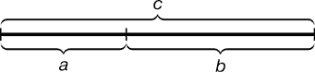
С помощью калькулятора, найдем отношения - c:в и в:а для каждого и среднее число. Что получилось? Какой вывод делаем? (Ответ детей) (Числа получились примерно одинаковые, в среднем 1,62)(c:в = в:а)
2. Обозначим длину лавочки буквой с. Ее длина составляет 150 см. (Записать на доске) Найдем расстояние в=с-а. (Записать на доске) И опять находим отношение отношения - c:в и в:а и среднее. Что заметили? (Ответ детей) (Получились опять примерно одинаково у всех, в среднем 1.6)
3. Переходим к результатам последнего эксперимента. Найдите отношение длины - а к ширине - в вашего прямоугольника (можно использовать калькулятор). Какое число у вас получилось? (Ответ детей. И опять получается примерно одно и то же число, в среднем 1, 59).
Как вы думаете, это случайность или закономерность? (Ответы детей- закономерность. c:в = в:а).
(Слайд 2) Ученые назвали число равное приблизительно 1,6180339887 «золотым сечением», которое является универсальным проявлением гармонии. Оно встречается в природе, науке, искусстве – во всем, с чем может соприкоснуться человек. Наиболее емкое определение «золотого сечения» гласит, что меньшая часть относится к большей части, как большая ко всему целому.
(Слайд 3) Непосредственным образом с правилом «золотого сечения» связано имя итальянского математика Леонардо Фибоначчи. В результате решения одной из задач ученый вышел на последовательность чисел, известную сейчас как ряд Фибоначчи: каждое число в этой последовательности получается из суммы двух предыдущих чисел: 0, 1, 1, 2, 3, 5, 8, 13, 21, 34, 55, 89, 144, 233, 377, 610, 987, 1597, 2584, … Леонардо да Винчи также много времени посвятил изучению особенностей «золотого сечения», скорее всего именно ему принадлежит и сам термин.
То, над чем ломали голову древние, остается актуальным и вызывающим интерес современников. Во все времена люди пытались находить закономерности в окружающем их мире. Окружали себя предметами «правильной» с их точки зрения формы. Лишь с развитием математики людям удалось измерить «золотое соотношение», которое впоследствии получило название «Золотое сечение».
Для дальнейшей работы вам нужно разбиться на группы по 3 человека. Вашему вниманию представляю 5 слайдов. Ваша задача, найти на них «золотое сечение».
Какая группа первой найдет «золотое сечение», кроме тех, о которых мы уже говорили с вами, та и первой приступит к выполнению исследовательского задания. В течение 10 минут вам нужно найти и составить краткую информацию по предложенным темам.
(Слайд 4) Кто первым нашел «золотое сечение» на слайде, ищут краткую информацию на тему: «Тело человека и «золотое сечение».
(Примерные ответы детей: расстояние от кончиков пальцев до запястья и до локтя).

(Слайд 5) (Примерные ответы детей: длина хвоста и длина остального тела). Вторая группа работает над темой «Животные, насекомые и «золотое сечение».
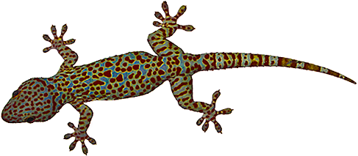

(Слайд 6) (Примерные ответы детей: расстояние между первой и третьей парой листов и второй и первой). Вашей группе тема «Растения и «золотое сечение».

(Слайд 7) (Примерные ответы детей: расстояние от центра картины до начала и конца ее и длина всей картины). Следующая тема для исследования «Искусство и «золотое сечение».
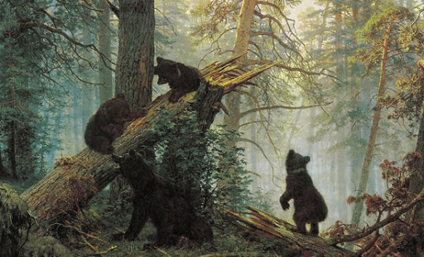

(Слайд 8) (Примерные ответы детей: общая высота здания и высота с куполом). И последняя тема «Золотое сечение» в архитектуре».
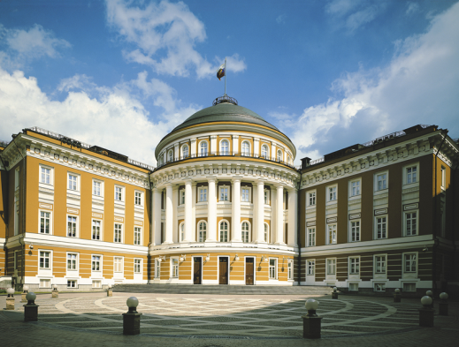

(Группы детей по очереди включаются в исследовательскую работу с помощью Интернета. Педагог может подсказать адреса электронных ресурсов).
Заканчиваем. Прошло 10 минут. Каждая группа кратко представляет информацию по теме. (Примерный текст выступления детей Приложение 4-8)
Это конечно не все, где можно рассмотреть «золотое сечение». Его можно найти в звуке, во влажности и давлении воздуха и даже в космосе.
- Заключительная часть
Какой вывод можно сделать, какое самое главное число у всех народов? (Ответы детей) («Золотое сечение», 1,6180339887)
(Слайд 9)Предлагаю подвести итоги в виде устного рефлексивного сочинения по плану:
- Сначала мы рассуждали так…
- Потом мы столкнулись с проблемой…
- Затем мы наблюдали (сравнивали, делали)…
- Мы увидели (поняли)…Значит…
- Теперь мы будем…
Благодарю всех за работу. До новых встреч.

Список используемой литературы

- Артур Бенджамин, Магия математики.: Издательство Альпина Паблишер, 2016. 342с.
- Барбара Оакли, Думай, как математик.: Издательство Альпина Паблишер, 2016. 284с.

Васютинский Н. Золотая пропорция. М: Молодая гвардия, 1990. 242с.
- Волошинов А.В. Математика и искусство. М: Просвещение, 200. 396с.
- Корбалан Ф. Золотое сечение. Математический язык красоты. / пер. с англ. М:, Де Агостини, 2013. 160с.
- Ливио М. Phi - число Бога. Золотое сечение - формула мироздания. М: АСТ: 2018. 432с.
- Нелли Литвак, Андрей Райгородский., Кому нужна математика? Понятная книга о том, как устроен цифровой мир.: Издательство Манн, Иванов и Фербер. - 2017.192с.

Электронные ресурсы
- Золотое сечение Фибоначчи. Божественная мера красоты. [Электронный
ресурс]. – Режим доступа: http://thejizn.com/2017/04/01/golden-ratio-fibonacci-mera-krasoty/-(03.06.2020).

- Золотое сечение в природе. [Электронный ресурс]. – Режим доступа:
https://studopedia.ru/16_52829_zolotoe-sechenie-v-prirode.html - (14.06.2020).

3. Идеальные пропорции человека. [Электронный ресурс]. – Режим доступа:
https://www.ask4style.ru/shape/body-harmony.html - (27.06.2020).

4. 15 примеров золотого сечения в архитектуре. [Электронный ресурс]. – Режим
доступа: https://arhi1.ru/ob-arhitekture/nauka/zolotoe-sechenie - (30.06.2020).

Содержание

Введение……………………………………………………………………. | 3
Конспект занятия «Самое главное число»……………………………… | 7
Список литературы……………………………………………………...... | 11
Приложения ……………………………………………………………….. | 14

.

Приложения
Приложение 1.

Результаты 1 эксперимента

 | Фамилия, имя | с - рост | в – расстояние от пупа до пола | а=с-в | в:a | с:b
1 | Волчков Павел | 167 | 104 | 63 | 1,65 | 1,61
2 | Полянская Эвелина | 170 | 106 | 64 | 1,70 | 1,60
3 | Смирнова Ульяна | 164 | 100 | 64 | 1,56 | 1,64
Среднее число |  |  |  |  |  | 1.62

Приложение 2.

Результаты 2 эксперимента

 | Фамилия, имя | с – длина скамейки | в – расстояние от начала скамейки до середины места куда сел | а=с-в | в:a | с:b
1 | Бедарева Юлия | 150 | 90 | 60 | 1.67 | 1.50
2 | Заводной Егор | 150 | 93 | 57 | 1.63 | 1.61
3 | Маршалов Георгий | 150 | 92 | 58 | 1.63 | 1.59
Среднее число |  |  |  |  |  | 1.60

Приложение 3.

Результаты 3 эксперимента

 | Фамилия, имя | а – длина  (см) | в – ширина  (см) | в:a
1 | Барабаш Екатерина | 4,5 | 2,8 | 1,64
2 | Бедарева Юлия | 6 | 3,7 | 1,62
3 | Володин  Владислав | 10 | 6,4 | 1,54
4 | Волчков Павел | 12 | 8,4 | 1,43
5 | Градович Дарья | 4 | 2,5 | 1,60
6 | Заводной Егор | 7 | 4,4 | 1,59
7 | Курганкова Дарья | 4,6 | 2,9 | 1,59
8 | Маршалов Георгий | 15 | 9,3 | 1,61
9 | Медведева Валерия | 13,3 | 8,2 | 1,62
10 | Полянская Эвелина | 5,8 | 3 | 1,93
11 | Смирнова Ульяна | 17 | 12 | 1,42
12 | Таранченко Ева | 10 | 6,5 | 1,54
Среднее число |  |  |  | 1,59
Среднее число по трем экспериментам |  |  |  | 1,60333

Приложение 4.

Человек и «золотое сечение»

Пропорции различных частей нашего тела составляют число, очень близкое к золотому сечению. Если эти пропорции совпадают с формулой золотого сечения, то внешность или тело человека считается идеально сложенными. Есть немало основных золотых пропорции нашего тела: (рис.1)
- расстояние от кончиков пальцев до запястья и до локтя;
- расстояние от уровня плеча до макушки головы и размера головы;
- расстояние от точки пупа до макушки головы и от уровня плеча до макушки головы;
- расстояние от точки пупа до коленей и от коленей до ступней;
- расстояние от кончика подбородка до кончика верхней губы и от кончика верхней губы до ноздрей;
- расстояние от кончика подбородка до верхней линии бровей и от верхней линии бровей до макушки;
- расстояние от кончика подбородка до верхней линии бровей и от верхней линии бровей до макушки.

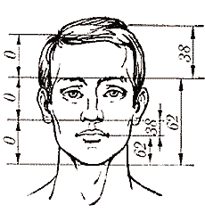  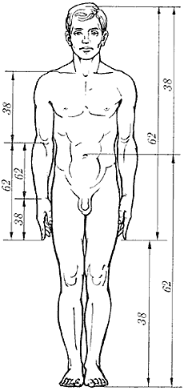  Рис.1 | Рис.2  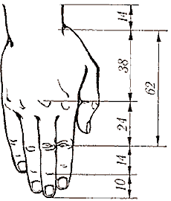  Рис. 3
«Золотое сечение» в чертах лица человека тоже можно рассматривать как критерий совершенной красоты, в котором также есть множество примеров, приближающихся по значению к формуле «золотого сечения» (рис. 2):
- высота лица и ширина лица;
- центральная точка соединения губ до основания носа и длина носа;
- высота лица и расстояние от кончика подбородка до центральной точки соединения губ;
- ширина рта и ширина носа;
- ширина носа и расстояние между ноздрями;
- расстояние между зрачками и расстояние между бровями.
На ладони также можно увидеть «золотое сечение» (рис.3):
- сумма двух первых фаланг пальца в соотношении со всей длиной пальца (за исключением большого пальца);
- соотношение между средним пальцем и мизинцем.
«Золотая пропорция» есть даже в строении легких человека. Особенность бронхов заключена в их асимметричности. Бронхи состоят из двух основных дыхательных путей, один из которых (левый) длиннее, а другой (правый) короче,
соотношение их также составляет золотое сечение.
Модельеры и дизайнеры одежды все расчеты делают, исходя из пропорций «золотого сечения». Конечно, от природы далеко не у всех людей пропорции идеальны, что создает определенные сложности с подбором одежды.

Приложение 5.

Животные, насекомые и «золотое сечение»

Все на земле приобретая форму, растет вверх, в сторону или по спирали (рис.1)
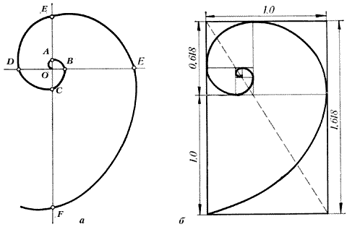

Рис. 1

У многих бабочек (рис.2) соотношение размеров грудной и брюшной части тела отвечает «золотой пропорции». Сложив крылья, ночная бабочка образует правильный равносторонний треугольник. Но стоит развести крылья, и вы увидите тот же принцип членения тела. Стрекоза также создана по законам «золотой пропорции»: отношение длин хвоста и корпуса равно отношению общей длины к длине хвоста.
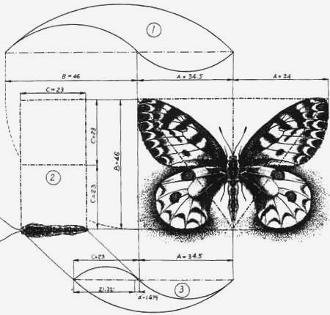 Рис.2

В ящерице с первого взгляда улавливаются приятные для нашего глаза пропорции – длина ее хвоста так относится к длине остального тела, что соответствует пропорции «золотого сечения» (рис.3)
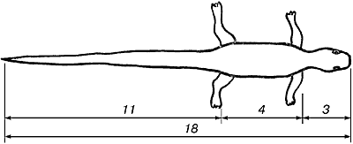
Рис.3

Можно заметить золотые пропорции, если внимательно посмотреть на яйцо многих птиц (рис.4)
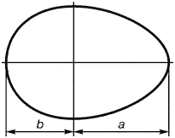

Рис.4

Паук плетет паутину спиралеобразно. Рога животных тоже развиваются в форме спирали. Бивни слонов и вымерших мамонтов, когти львов, и клювы попугаев являют собой логарифмические формы и напоминают форму оси, склонной обратиться в спираль. Гете называл спираль «кривой жизни».

Приложение 6.

Растения и «золотое сечение»

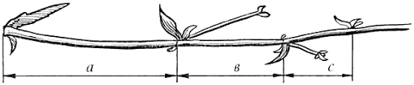
Веточки растений примыкают к стеблю тоже по «золотому сечению» (рис. 1) Рис.1
От основного стебля образовался отросток. Тут же расположился первый листок. Отросток делает сильный выброс в пространство, останавливается, выпускает листок, но уже короче первого, снова делает выброс в пространство, но уже меньшей силы, выпускает листок еще меньшего размера и снова выброс. Если первый выброс принять за 100 единиц, то второй равен 62 единицам, третий – 38, четвертый – 24 и т.д. Длина лепестков тоже подчинена «золотой пропорции».
Цветки и семена подсолнуха, ромашки, чешуйки в плодах ананаса, хвойных шишках «упакованы» «золотыми» спиралями, завивающимся навстречу друг другу. По такому же принципу устроены - ракушка, кактус, ураган, паутина, молекула ДНК…
Спирально закручивается головка капусты брокколи. Хорошо известна «золотая пропорция» пятилепестковых цветков яблони, груши и многих других растений.

Приложение 7.
Искусство и «золотое сечение»
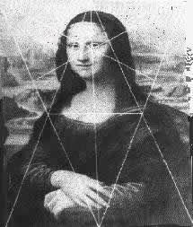
В живописи знаменитых работ у многих художниках можно увидеть также золотое сечение, от портретов до пейзажей. Великий Леонардо да Винчи является едва ли не самым известным поклонником «золотого принципа» в живописи.
Рис. 1
Композиции многих его картин построены именно на основе «Божественной пропорции». Портрет «Джоконда» построен на «золотых треугольниках» (рис.1)
Картину, построенную с использованием «золотого сечения», мы воспринимаем как правильную и красивую. На пересечении линий золотого сечения находятся особые зрительные центры. Подмечено, что человек всегда концентрирует на них свое внимание (рис. 2) («Пушкин в селе Михайловском»)
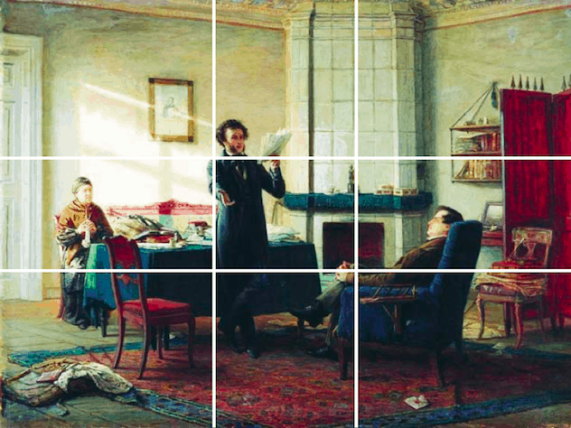

Рис. 2

Любое музыкальное произведение имеет временное протяжение и делится на отдельные части, которые обращают на себя внимание и облегчают восприятие в целом. Отдельные временные интервалы музыкального произведения, соединяемые «кульминационным событием», как правило, находятся в соотношении «золотого сечения». Наибольшее количество произведений, в которых имеется «золотое сечение», у А. Л. Бетховена (97%), В. Моцарта (91%), Ф. Шопена (92%), Ф. Шуберта (91%).
«Золотое сечение» в поэзии в первую очередь проявляется как наличие определенного момента стихотворения (кульминации, смыслового перелома, главной мысли произведения) в строке, приходящейся на точку деления общего числа строк стихотворения в золотой пропорции. Так, если стихотворение содержит 100 строк, то первая точка «золотого сечения» приходится на 62-ю строку (62%), вторая — на 38-ю (38%) и т. д. Произведения Александра Сергеевича Пушкина, и в том числе «Евгений Онегин», — тончайшее соответствие «золотой пропорции»!

Приложение 8.
«Золотое сечение» в архитектуре

Пропорции храмов, барельефов, предметов быта и украшений из гробницы Тутанхамона свидетельствуют, что египетские мастера пользовались соотношениями золотого деления при их создании.
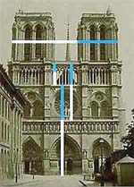
Многие древние здания, которые сохранились до наших времен, подтверждают мнение, что они были построены по правилам идеальной пропорции. Это резиденции королей, церкви, общественные сооружения. Золотое соотношение мы можем увидеть во всех архитектурных шедеврах: собор Парижской Богоматери (Нотр-дам де Пари) (рис.1), пирамида Хеопса, дом Пашкова, Парфенон (рис.2), МГУ, Храм Василия Блаженного, Кунсткамера, Исаакиевский собор (рис.11) и многих других.
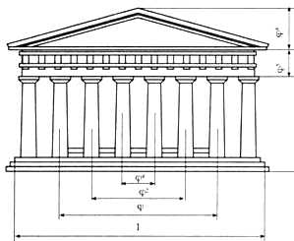

Рис.1 Рис.2
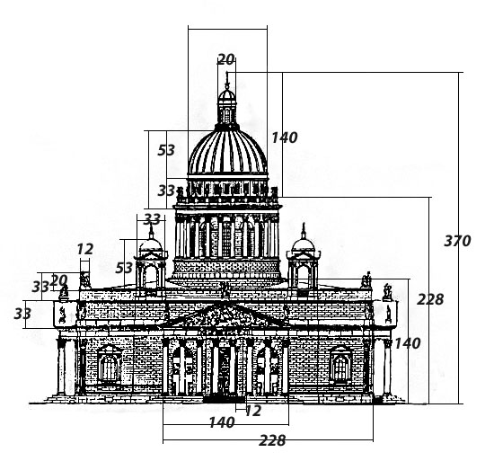
Рис.3

